- 服務主機防護設定
本文件內容提供業者常見之服務主機(如網站、NTP及DNS)相關防護設定，以維持服務主機的可用性，同時避免遭利用主動或間接參與DDoS攻擊，而造成網路頻寬損耗。

網站服務主機調校步驟

Linux事前防護設定(以ubuntu上安裝iptables與Apache為例)
針對網頁伺服器調校設定進行調校，例如系統參數、IP、Port及封包FLAG等加以辨別與限制，可於事前防禦DDoS攻擊。本文件係以下列環境進行設定說明，如業者網頁伺服器非以下環境，可由伺服器服務廠商協助設定。

系統設定
- 啟用SYN Cookie
sysctl –w net.ipv4.tcp_syncookie=1
- 縮短SYN Timeout時間
sysctl –w net.netfilter.nf_conntrack_tcp_loose=0
sysctl –w net.netfilter.nf_conntrack_tcp_timeout_established=1800
sysctl –w net.netfilter.nf_conntrack_tcp_timeout_close=10
sysctl –w net.netfilter.nf_conntrack_tcp_timeout_close_wait=10
sysctl –w net.netfilter.nf_conntrack_tcp_timeout_fin_wait=20
sysctl –w net.netfilter.nf_conntrack_tcp_timeout_last_ack=20
sysctl –w net.netfilter.nf_conntrack_tcp_timeout_syn_recv=20
sysctl –w net.netfilter.nf_conntrack_tcp_timeout_syn_sent=20
sysctl –w net.netfilter.nf_conntrack_tcp_timeout_time_wait=10

iptables
iptables是一個運行在Linux被廣泛使用的應用軟體，通過控制Linux內核netfilter模組，來管理網路封包的流動與轉送。
- 限制對PORT的連線頻率
iptables -A INPUT -p tcp --dport (port-here) -m state --state NEW -m recent --set --name DDOS –rsource
iptables -A INPUT -p tcp --dport (port-here) -m state --state NEW -m recent --update --seconds 5 --hitcount 5 --name DDOS --rsource -j DROP
- 限制單一PORT所接受之IP連線數
iptables -A INPUT -p tcp --syn --dport (port-here) -m connlimit --connlimit-above (limit-here) --connlimit-mask 32 -j REJECT --reject-with tcp-rese
- 阻擋特定IP
iptables -A INPUT -s (ip-here) -j DROP
- 阻擋進行PORT掃描之IP一天
iptables -A INPUT -m recent --name portscan --rcheck --seconds 86400 -j DROP
iptables -A FORWARD -m recent --name portscan --rcheck --seconds 86400 -j DROP

Apache模組
- qos模組
- 【步驟1】安裝mod_qos
apt-get install libapache2-mod-qos
- 【步驟2】至/etc/apache2/mods-availables/目錄下依需求修改qos.conf後儲存
QS_ClientEntries 100000 #最多同時容許多少不同IP連線
QS_SrvMaxConnPerIP 50 #單一IP最多容許幾個連線
MaxClients 256 #最大TCP連線數
QS_SrvMaxConnClose 180 #當TCP連線數達到此數時，取消keep-alive選項
- 【步驟3】啟用該模組並重 啟apache伺服器
- Reqtimeout模組
- 【步驟1】至/etc/apache2/mods-availables/目錄依需求修改reqtimeout.conf後儲存
#予header10至20秒的等待時間，最小傳送速率為500bytes/秒
RequestReadTimeout header=10-20,minrate=500
#予body最多10秒的等待時間，最小傳送速率為500bytes/秒
RequestReadTimeout body=10,minrate=500
- 【步驟2】啟用該模組並重啟apache伺服器
- evasive模組
- 【步驟1】安裝mod_evasive
apt-get install libapache2-mod-evasive
- 【步驟2】至/etc/apache2/mods-availables/目錄下依需求修改evasive.conf後儲存
DOSHashTableSize 3097 #用來儲存黑名單的檔案大小，所以當網站流量越大，此值就需要越大。
DOSPageInterval 2 #DOSPageCount的時間區段，單位為秒
DOSSiteInterval 2 #DOSSiteCount的時間區段，單位為秒
DOSPageCount 5 #DOSPageInterval所設定的時間區段中，同一個來源 IP 存取同一個頁面的最大存取次數
DOSSiteCount 100 #DOSSiteInterval所設定的時間區段中，同一個來源 IP 可同時發出 HTTP 存取的最大次數
DOSBlockingPeriod 600 #超過上述所設定的最大次數時，暫時停止對方存取的時間，單位為秒
- 【步驟3】啟用該模組並重啟apache伺服器

Windows事前防護設定(以Windows Server上安裝IIS為例)

啟用並設定Dynamic IP Restrictions
- 請至http://www.iis.net/downloads/microsoft/dynamic-ip-restrictions，下載並安裝「Dynamic IP Restrictions」元件(Windows 10已內建此元件)，詳見圖1。
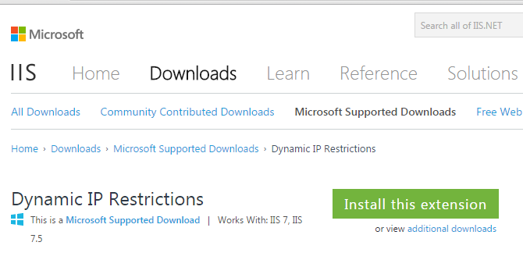
行政院國家資通安全會報技術服務中心整理
- Dynamic IP Restrictions元件下載
- 開啟IIS管理員
- 選擇特定站台或全域進行設定
- 開啟Dynamic IP Restrictions(詳見圖2)，依需求進行防護設定，相關欄位說明詳見表1。
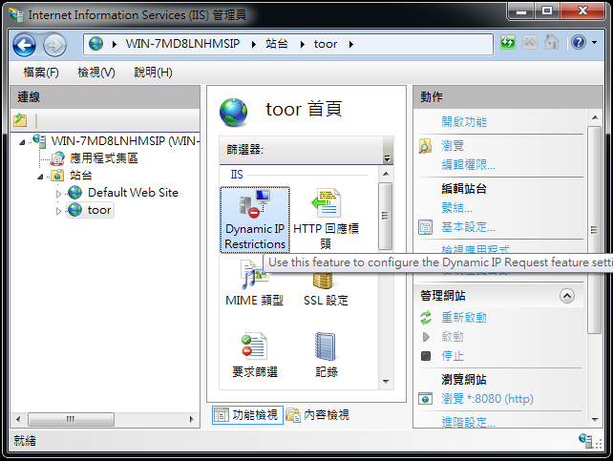
行政院國家資通安全會報技術服務中心整理
- Dynamic IP Restrictions設定
- Dynamic IP Restrictions欄位說明
欄位 | 說明
Deny IP address based on the number of concurrent requests
Maximum number of concurrent requests | 設定用戶端的最大並行要求，若超出時執行Action Type所指定的動作。
Deny IP addresses based on number of requests over a period of time
Maximum number of requests | 設定要求允許進入IIS的最大數量。
Time period (in seconds) | 設定要求最大數量的監測週期時間。
Deny for time period (in seconds) | 設定超出要求最大數量時，封鎖要求的時間週期。
Deny Action
Action type | 當發生必須封鎖的動作時，要執行的動作。
行政院國家資通安全會報技術服務中心整理

設定參考資訊
業者可參考以下網站資訊，依需求進行設定：
- https://www.microsoft.com/taiwan/technet/iis/expand/DynamicIPRestrictions.aspx
- http://www.iis.net/learn/manage/configuring-security/using-dynamic-ip-restrictions

NTP服務主機調校步驟
為避免NTP服務主機遭利用進行反射式放大攻擊，造成額外頻寬耗損，建議業者採取以下其一動作執行以關閉monliste功能，以下以ubuntu上安裝NTP為例：
- 將NTP軟體版本升級至4.2.7p26之後的版本，以將monlist功能完全移除。
- 若無法進行升級，則在ntp.conf配置文件中新增Disable Monitor選項後重啟NTP服務以關閉monlist功能。
- 【步驟1】修改/etc/ntp.conf後儲存
disable monitor

- 【步驟2】重啟NTP服務
sudo service ntp restart

- 【步驟3】輸入指令確認是否有收到回應，若無則代表設定完成
ntpdc -n -c monlist 192.0.2.1
ntpq -c rv 192.0.2.1

DNS服務主機調校步驟
為避免DNS服務主機遭利用進行反射式放大攻擊，造成額外頻寬耗損，建議業者採取以下動作，防止主機主動或間接參與DDoS攻擊，而造成網路頻寬損耗。以下以ubuntu上安裝BIND9為例：
- 限制可使用DNS遞迴功能之IP範圍
DNS遞迴是一種名稱解析技術，DNS伺服器可以代替提出要求的用戶端查詢其他伺服器，用以完整解析名稱後將查詢結果傳回該用戶端，如非必要應該限制服務存取對象，避免攻擊者濫用查詢服務造成伺服器本身直接或間接參與攻擊。
- 【步驟1】修改/etc/bind/named.conf後儲存
//設定能存取 DNS 服務的 IP 範圍
acl corpnets { 192.168.1.0/24; 192.168.2.0/24; };
- 【步驟2】修改/etc/bind/named.conf.options後儲存
//僅允許符合上述 設定的網段進行遞迴解析請求
options {
………
allow-recursion { corpnets; };
………
};

- 【步驟3】重啟DNS服務
sudo service bind9 restart

- 設定DNS Response Rate Limiting(DNS RRL)
若所建置的DNS伺服器必須提供外部服務的轉址功能，可透過限制攻擊者對DNS服務主機產生的密集查詢之方式防止成為DRDoS的執行跳板或者攻擊目標。
- 【步驟1】修改/etc/bind/named.conf.options後儲存
options {
………
rate-limit {
responses-per-second 5;
window 5;
};
………
};

- 【步驟2】重啟DNS服務
sudo service bind9 restart

